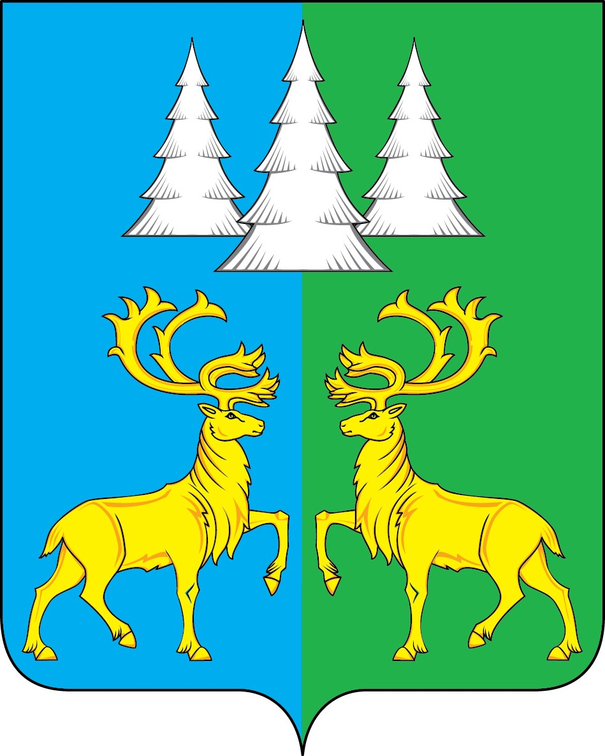

Ханты - Мансийский автономный округ – Югра
Советский район

АДМИНИСТРАЦИЯ
ГОРОДСКОГО ПОСЕЛЕНИЯ КОММУНИСТИЧЕСКИЙ

П О С Т А Н О В Л Е Н И Е

«28» августа 2023 г. № 184

О внесении изменений в постановление от 06.11.2018 года
№ 253 «О модельной муниципальной программе
г.п. Коммунистический, порядке формирования
утверждения и реализации муниципальных
программ г.п. Коммунистический»

В соответствии со статьей 179 Бюджетного кодекса Российской Федерации, принимая во внимание постановление Правительства Ханты-Мансийского автономного округа – Югры от 5 августа 2021 г. N 289-п"О порядке разработки и реализации государственных программ Ханты-Мансийского автономного округа - Югры" п ос т а н о в л я ю:
1. Внести изменение в постановление Администрации г.п.Коммунистический от 06.11.2018 года № 253 «О модельной муниципальной программе г.п. Коммунистический, порядке формирования утверждения и реализации муниципальных программ г.п. Коммунистический», а именно:
1.1 в подпункте 7.9 пункта 7 слова «Расходные обязательства подлежат исполнению исключительно после внесения изменений в муниципальную программу» исключить.
2. Опубликовать настоящее постановление в бюллетене «Вестник» и разместить на официальном сайте органов местного самоуправления городского поселения Коммунистический.
3. Настоящее постановление вступает в силу после его официального опубликования.
4. Контроль за исполнением настоящего постановления возложить на Молчанову Ирину Сергеевну, начальника ФЭО Администрации г.п.Коммунистический.

Глава городского поселения
Коммунистический Л.А.Вилочева

